Aufgabe 1

- Beschreibe zwei der dargestellten Beziehungen zwischen den Objekten in Umgangsprache.
Das Objekt „ml“ der Klasse Menüleiste hat drei Objekte „me1“ bis „me3“ der Klasse Menü.
Das Objekt „btn1“ der Klasse Button hat ein Objekt „bild“ der Klasse „Bild“.

- Zeichne das zugehörige Klassendiagramm mit UMLet.

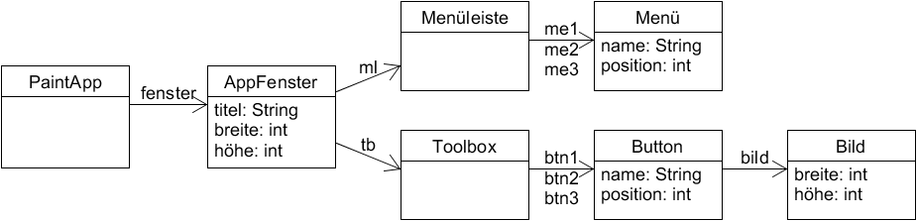

- Implementiere die Klassen mit BlueJ.

class PaintApp  {  AppFenster fenster;  } | class AppFenster  {  String titel;  int breite, höhe;  Menüleiste ml;  Toolbox tb;  }
class Menüleiste  {  Menü me1, me2, me3;  } | class Toolbox  {  Button btn1, btn2, btn3;  }
class Menü  {  String name;  int position;  } | class Button  {  String name;  int position;  Bild bild;  }
class Bild
{
int breite, höhe;
}

Aufgabe 2

Gegeben ist ein Klassendiagramm einer Robotersteuerung:
Zeichne ein Beispiel-Objektdiagramm zu diesem Klassendiagramm mit UMLet.

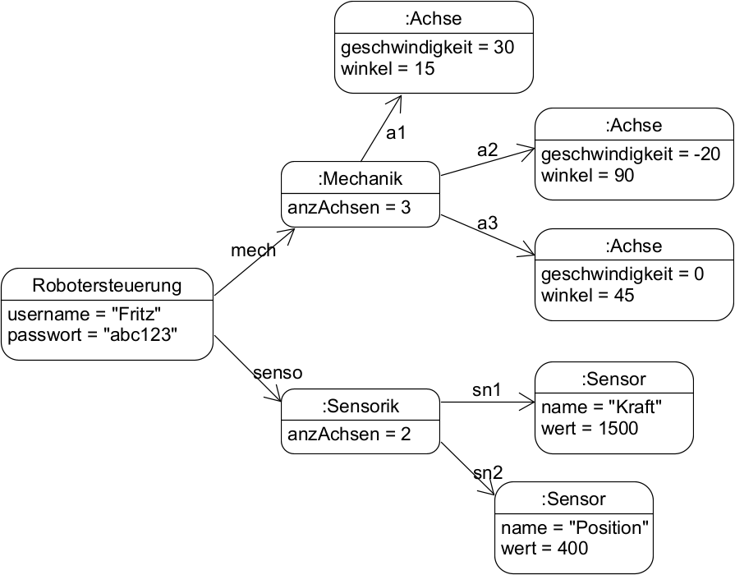

Autor: Christian Pothmann – cpothmann.de, freigegeben unter CC BY-NC-SA 4.0, März 2021

